专家评审结果：
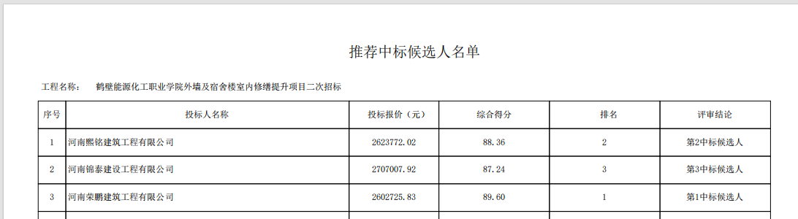

采购人依法确定第一中标候选人为本项目中标人。

